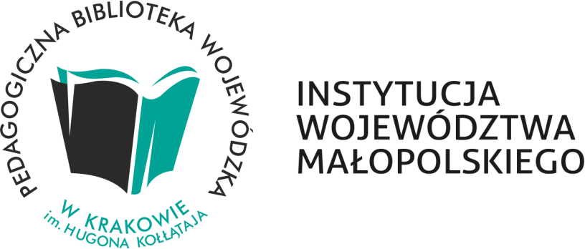

Pedagogiczna Biblioteka Wojewódzka
w Krakowie
Filia w Chrzanowie

zaprasza do udziału w VII Powiatowym
konkursie czytelniczo - plastycznym pt.
„Moja ulubiona tajemnica Lassego i Mai”.
Ilustracja własna do wybranej książki
Martina Widmarka z serii
Biuro Detektywistyczne Lassego i Mai.

Chrzanów, marzec 2021 r.
Regulamin konkursu
„Moja ulubiona tajemnica Lassego i Mai”

1. Konkurs jest adresowany do uczniów klas I-III szkół podstawowych powiatu chrzanowskiego.
2. Organizatorem konkursu jest PBW w Krakowie Filia w Chrzanowie.
3. Cele konkursu:
- promocja czytelnictwa wśród uczniów;
- zapoznanie uczniów klas I-III z twórczością Martina Widmarka;
- rozwijanie wyobraźni i kreatywności dzieci;
- rozwijanie umiejętności plastycznych dzieci.
4. Zadaniem uczestników jest przygotowanie własnej ilustracji do ulubionej książki z cyklu Biuro Detektywistyczne Lassego i Mai.
5. Warunki konkursu:
- Prace wykonane wyłącznie w szkole pod kierunkiem nauczyciela
na zajęciach lekcyjnych, bibliotecznych lub świetlicowych po przeczytaniu fragmentu dowolnej książki M. Widmarka z serii Biuro Detektywistyczne Lassego i Mai.
- Format ilustracji: A4
- Technika: płaska, dowolna
- Termin: 23 kwietnia 2021 r.
- Ilość prac: max. do 10 prac z jednej szkoły.
- Do pracy należy dołączyć wydrukowaną metryczkę (zał. nr 1) oraz oświadczenie rodziców/opiekunów prawnych (zał. nr 2). Prace bez metryczki lub oświadczenia nie będą brały udziału w konkursie.
6. Ocenie podlegać będzie samodzielność wykonania, pomysłowość, estetyka.
7. Decyzja jury konkursowego jest ostateczna i nie podlega odwołaniu.
8. Organizator nie zwraca prac oraz zastrzega sobie prawo wykorzystania ich do celów edukacyjnych i wystawowych.
9. Nadesłane prace zostaną zaprezentowane na wystawie pokonkursowej.
10. Dla zwycięzców przewidziane są nagrody rzeczowe i dyplomy.
11. Planowane ogłoszenie wyników konkursu w Tygodniu Bibliotek maj 2021 r.
12. Informacje o wynikach konkursu zostaną przekazane do szkół
i zamieszczone na stronie internetowej biblioteki.
13. Prace konkursowe należy dostarczyć osobiście lub wysłać pocztą
na adres: Pedagogiczna Biblioteka Wojewódzka w Krakowie
- Filia w Chrzanowie Al. Henryka 53
32-500 Chrzanów

Serdecznie zapraszamy do udziału w konkursie !

